四川轻化工大学“校长特别奖”申请表
（本科生）
姓名 |  | 刘蓝 | 性别 | 女 |  | 出生年月 | 2002.11
政治面貌 |  | 共青团员 | 民族 | 汉族 |  | 学号 | 22141060122
学院 |  | 土木工程学院 | 专业班级 | 工程造价221班 |  | 联系电话 | 18428023230
本人  德  智  体  美劳等  方面  的  主要  成  绩 | 本人始终以新时代大学生高标准严格要求自身，锚定五育并举全面发展目标，坚守立德树人根本要求，在思想道德、学业科研、身心健康、审美素养、实践劳动五大维度精进笃行、实绩斐然，努力成长为有理想、敢担当、能吃苦、肯奋斗的土木专业青年学子，以扎实的综合表现践行新时代学生的使命与担当。  德育铸魂，坚守初心立品格：始终秉持以德立身、以德立学的准则，自觉恪守校规校纪，无任何违纪处分记录，凭借良好的道德品行与责任担当，先后获评校级三好学生、校级社会活动积极分子、校级五四创新创业之星等校级荣誉。心怀集体、乐于奉献，积极参与校园文明建设，以实际行动维护优良班风校风。  智育强基，勤学善思攀高峰：秉持勤学、善思、笃行、求真的学习态度，历年平均成绩85.67分、平均学分绩点3.38，课程无不及格记录，综合素质测评88.34分，2022-2025学年先后取得年级第五、第九、第三的优异排名，稳居本专业前10%。课堂专注投入，课后深耕细研，扎实掌握工程造价专业核心知识与实操技能，先后斩获国家奖学金1项、校级一等奖奖学金3项，并在学术研究与学科竞赛中屡创佳绩：以第一作者在《钢铁钒钛》（中文核心）发表专业论文 1 篇；作为核心成员斩获全国数字建筑创新应用大赛、全国大学生测绘学科创新创业智能大赛2项A类国家级二等奖，将专业知识与实践应用深度融合，自主学习能力、逻辑思辨能力与问题解决能力突出，以硬核实绩彰显学习成效。  美育润心，涵养素养提气质：注重审美修养与人文素养的双向提升，主动接触优秀文化艺术作品，培育健康的审美情趣与高尚的精神追求。在学习与生活中追求规范、整洁、文明、雅致的准则，善于发现美、欣赏美、创造美，并将审美素养融入专业实践与创意竞赛，凭借优秀的创意设计能力，作为核心成员斩获2025年“美丽中国”全国大学生文旅创意竞赛全国一等奖，以美育涵养内在气质，以人文情怀丰富精神世界，做到内外兼修、气质清朗，实现美育素养与专业能力的协同提升。  劳育立身，知行合一练本领：牢固树立劳动最光荣、最崇高、最伟大、最美丽的观念，崇尚劳动、尊重劳动、热爱劳动，主动参与班级值日、校园劳动、家务劳动及各类专业实践与志愿服务活动。在劳动中体会责任、锤炼作风、提升实操能力，凭借扎实的实干精神与责任担当，圆满完成“农行杯”第八届四川省大学生结构设计竞赛志愿服务工作，获省级志愿服务表彰，并在全国大学生预防艾滋病知识竞赛中获优秀证书，始终秉持不推诿、不敷衍、不怕苦、不怕累的实干作风，通过劳动培养扎实的动手能力与责任担当，真正做到知行合一、脚踏实地，将劳育精神融入专业学习与社会实践的方方面面。  综上，本人在校期间实现德、智、体、美、劳五育全面发展、实绩突出，累计斩获各级各类荣誉奖项15项，学术与竞赛成果丰硕，始终以高标准严要求自我鞭策，勤学不辍、修身不止、笃行不息。未来，将继续保持优良作风，深耕工程造价专业领域，持续提升综合素养与专业能力，努力成为更优秀、更全面的土木领域青年学子，以实际行动不负学校与学院的培养和期望。  学生签名：
学院意见 | 签字（盖章）：  年 月 日 |  |  | 学校意见 | 签字（盖章）：  年 月 日

四川轻化工大学“校长特别奖”认证项目表

申请学生所有支撑材料获得时间截至4月8日

评选条件 |  | 参评项目
基  本  条  件 | 国家奖学金 | 2025年12月
基  本  条  件 | 处分记录 | 无
基  本  条  件 | 课程不及格记录 | 无
具  体  条  件 | 第一项  【综合素质】 | 88.34
具  体  条  件 | 第二项  【荣誉称号】 | 三好学生，2023年10月，校级  社会活动积极分子，2024年10月，校级  五四创新创业之星，2025年5月，校级
具  体  条  件 | 第三项  【奖学金】 | 国家奖学金，2025年12月  校级一等奖奖学金，2023年11月  校级一等奖奖学金，2024年10月  校级一等奖奖学金，2025年10月
具  体  条  件 | 第四项  【期刊】 | 碱激发高钛重矿渣胶凝材料研发及性能研究，钢铁钒钛，2025年5月，一作
具  体  条  件 | 第五项  【学科竞赛】 | 全国数字建筑创新应用大赛，2024年9月、2024年10月，A类国家级二等奖  全国大学生测绘学科创新创业智能大赛——测绘技能竞赛，2024年8月，A类国家级二等奖
具  体  条  件 | 第六项  【文学、新闻、艺术创作和创新创业方面】
具  体  条  件 | 第七项  【干部经历】 | 土木工程学院易班学生工作站，副站长，2024年9月至2025年9月
具  体  条  件 | 第八项  【文体活动】 | “美丽中国”全国大学生文旅创意竞赛，2025年6月，全国一等奖
具  体  条  件 | 第九项  【志愿实践】 | 四川省第七届中国青年志愿服务项目大赛，2024年9月，省级铜奖
具  体  条  件 | 第十项  【突出事迹】
学院初审签字：

注意事项：
- 此表中具体条件是指《关于开展2026年“校长特别奖”评选工作的通知》中的“本科学生评选条件”，所有参评成果须符合《通知》中对应条件要求，填写内容须与证明材料一一对应，缺失不予认定；；
- 参评荣誉、奖项及经历等须是在大学期间获得；专升本学生参评荣誉、奖项及经历等须是本科阶段获得；
- 将证明材料照片等附后，文字、落款时间及落款单位要求清晰可辨。

四川轻化工大学“校长特别奖”申请人证明材料
（本科生）

提示：以下提供的材料需跟上面项目表中填写的奖项名称、数量相对应，缺失不予认定。
申请学生所有支撑材料获得时间截至4月8日。

一、基本条件
符合基本条件：政治思想素质过硬，具有创新意识，在学习、科研、社会实践和社会工作中取得突出成绩，身心健康，无受处分记录；国家奖学金获得者，综合素质良好，在校期间内课程无不及格记录。
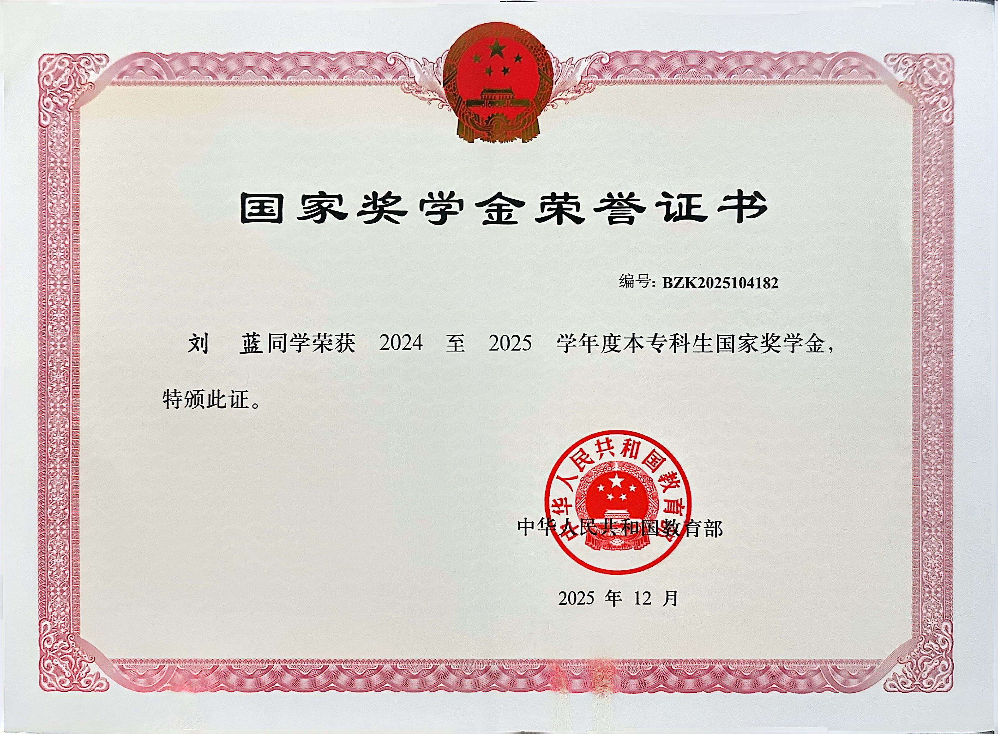

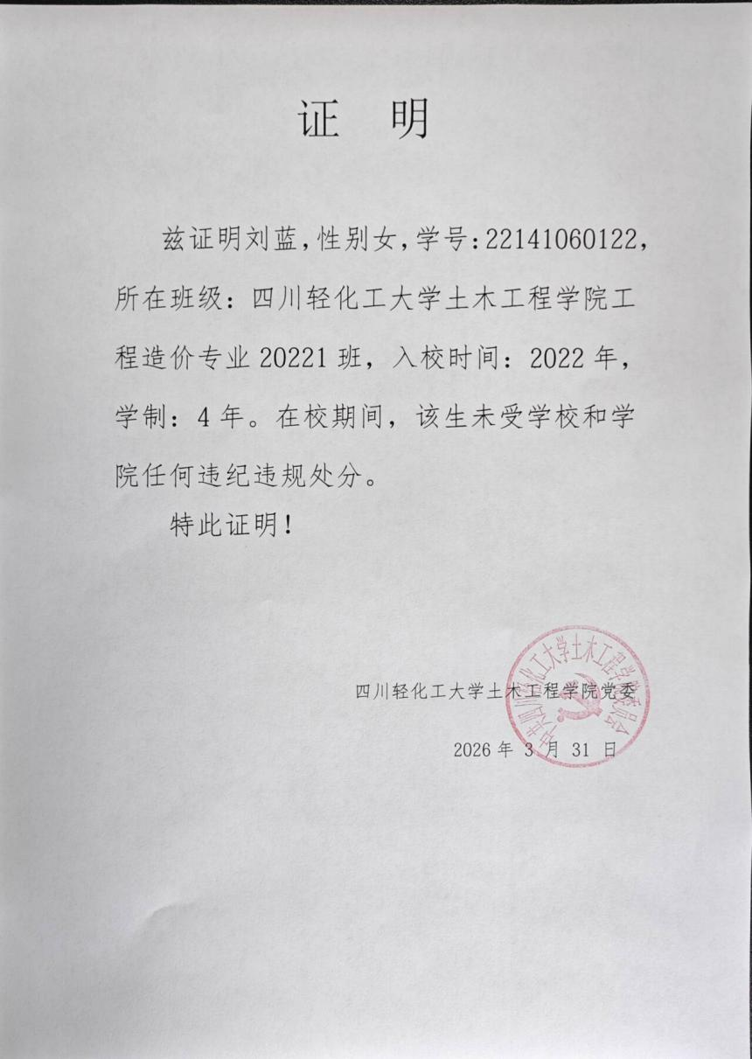
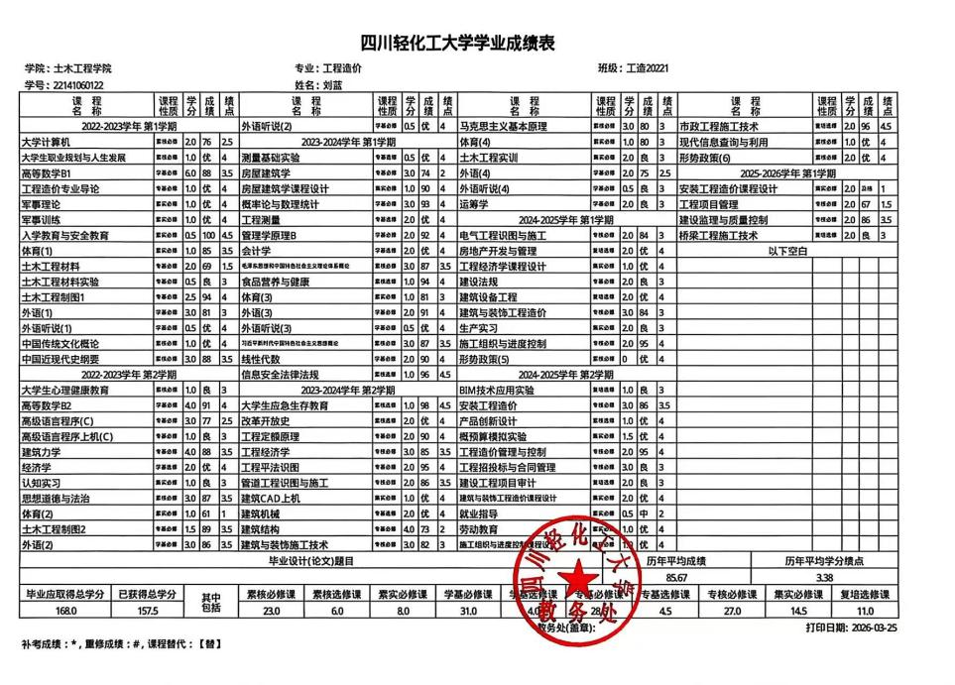

二、具体条件
- 符合具体条件一：综合素质评价位列本专业前10%（以学院学生综合素质评价办法为准）。
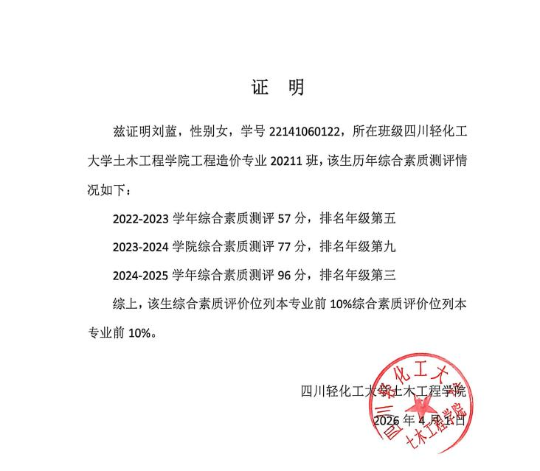

- 符合具体条件二：获校级三好学生、优秀学生干部、校级及以上优秀共青团员、优秀团干部等荣誉称号中的2种或同一称号2次及以上，或五四年度人物1次。
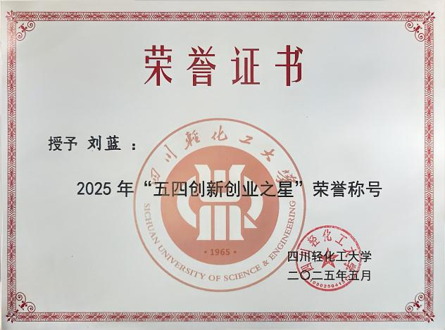
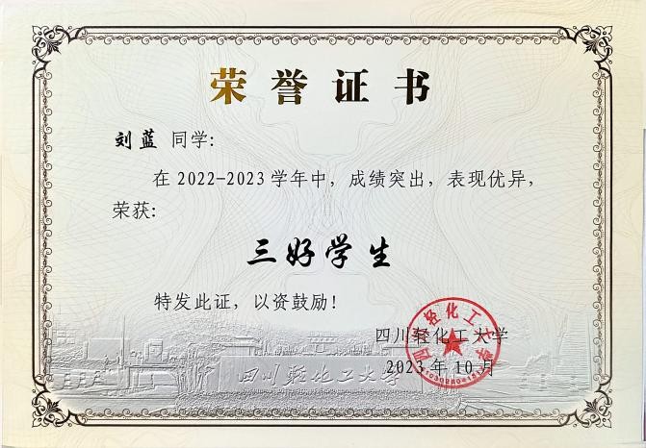
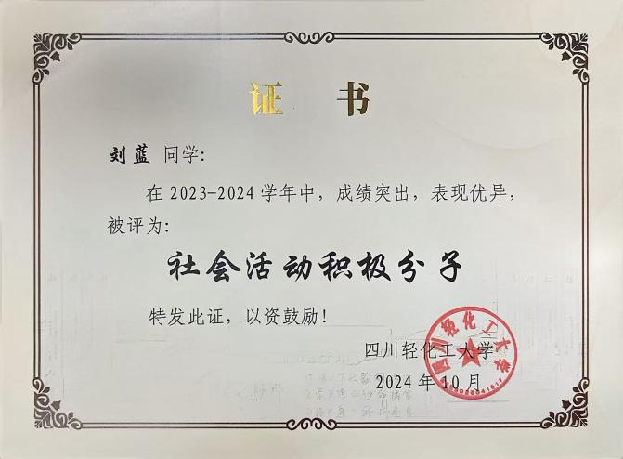
3、符合具体条件三：获得国家奖学金1次或一等学业奖学金2次。
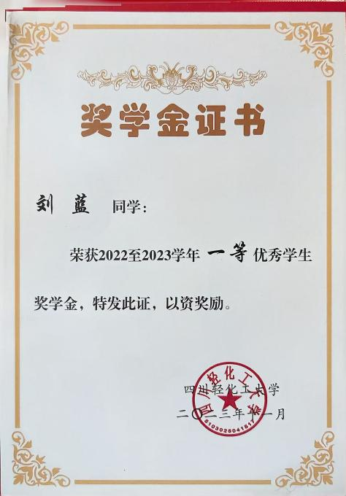
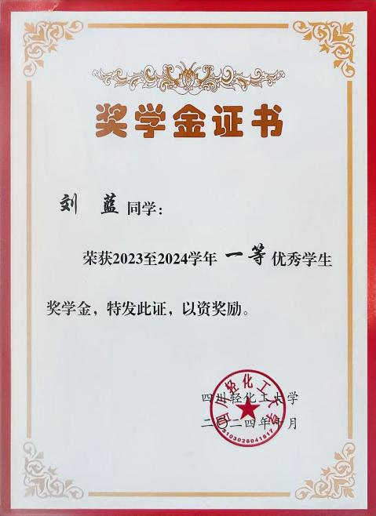
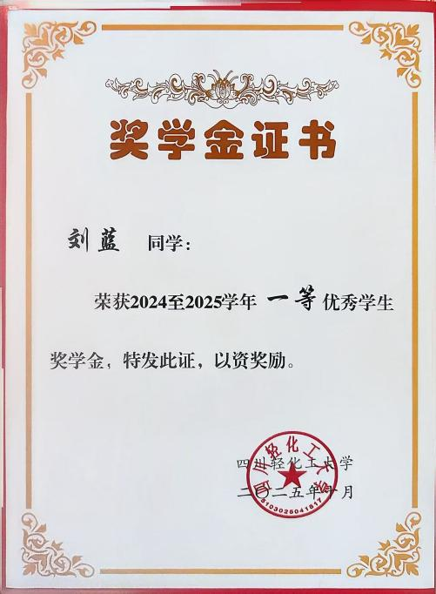
4、符合具体条件四：以第一作者或第二作者发表或录用学术论文1篇及以上，符合以下条件之一：
（1）在《中文核心期刊要目总览》（北京大学图书馆）或CSSCI来源期刊（南京大学）收录的期刊上发表（或被录用）论文；
（2）发表的论文被SCI、SSCI、A&HCI或EI（核心版）收录。
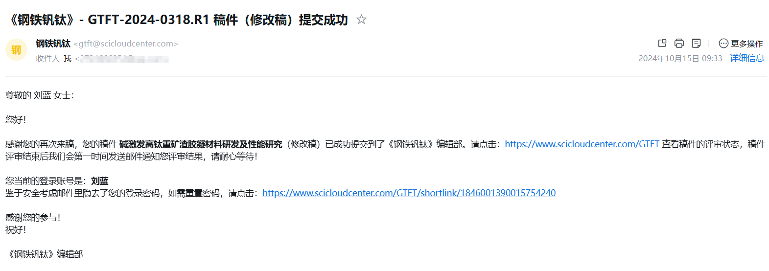
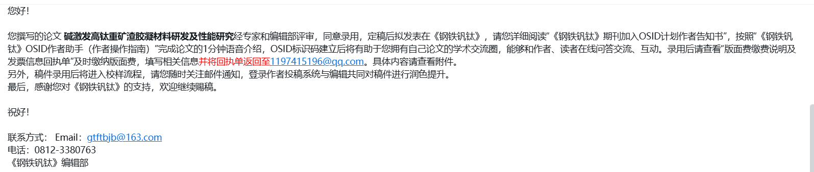
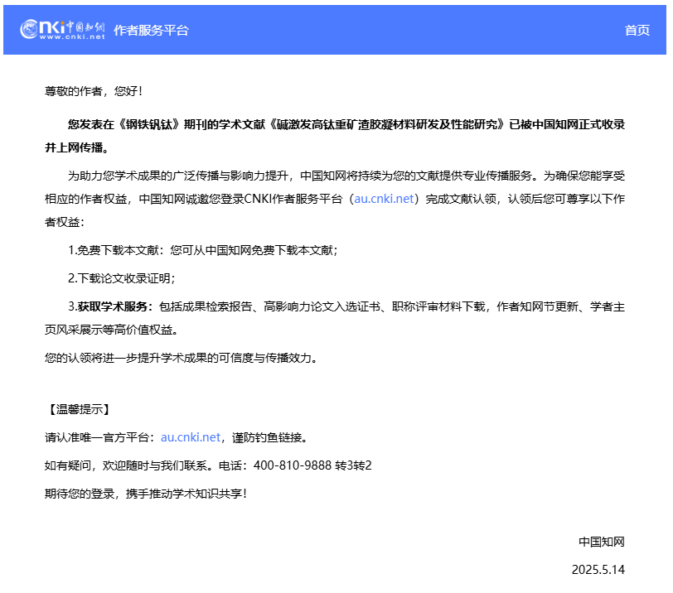
5、符合具体条件五：作为核心成员（排名前三）获得“挑战杯”“互联网+”等学校认定的A类竞赛省级二等奖及以上奖励，或B类竞赛国家级三等奖及以上奖励（竞赛类别以教务处当年度认定为准）。

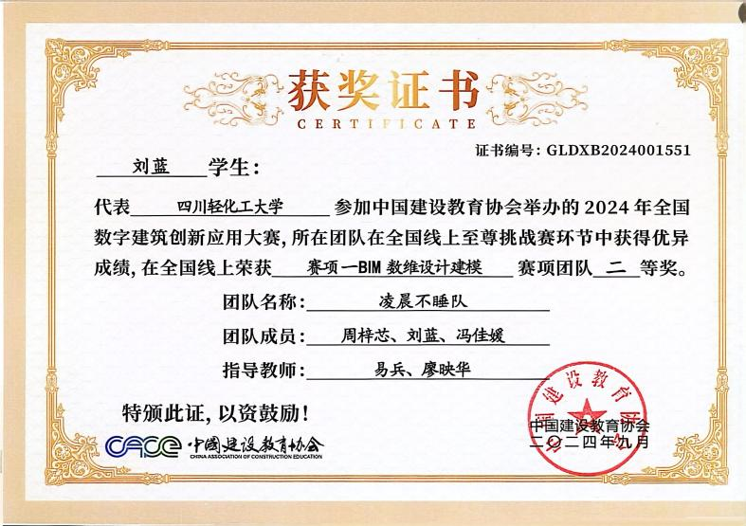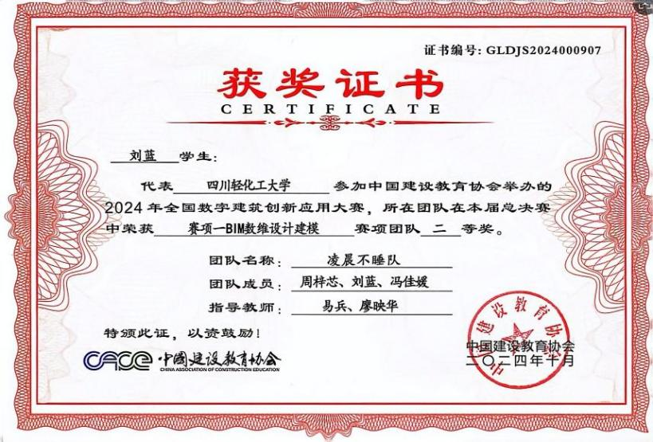
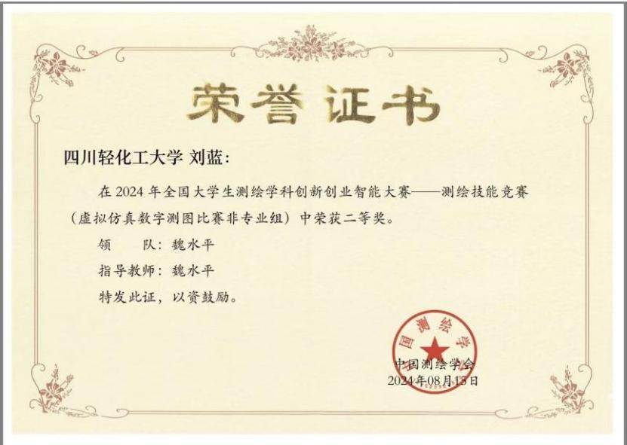
6、符合具体条件六：在文学、新闻、艺术创作和创新创业方面取得的成果达到一定数量并具有较高质量，具体规定如下：
（1）在校期间作为第一作者，在市级以上具有国内统一刊号刊物（含校报）发表文学、新闻作品12篇（字数须共计一万字）及以上；
（2）作为第一作者，在市级以上具有国内统一刊号刊物（含校报）发表书法、绘画、摄影作品7幅及以上；
（3）作为第一作者，在市级以上具有国内统一刊号的音乐类专业刊物上发表曲谱3首及以上；
（4）科技发明创新成果方面，作为项目负责人，完成校级以上（含校级）课题两项以上；或作为第一完成人（或导师第一作者、本人第二作者）获得国家发明专利授权1项，或实用新型、外观设计专利授权2项；
（5）作为创始人或核心成员（排名前三），创业项目获得省级及以上表彰，或获得实质性投融资支持。
（6）主持国家级大学生创新创业训练计划项目并优秀结题。
附有效证明材料（材料需完整、清晰）
7、符合具体条七：曾担任班长、团支书或学院团委、学生会部长及以上职务（含副部长），学生社团负责人，或经党委学生工作部认可的校级学生组织部长以上职务至少1年（以任职证书或官方公示为准）。
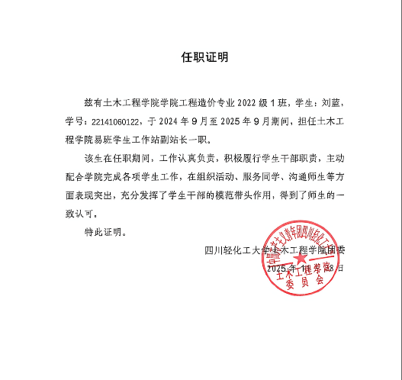

8、符合具体条八：文体活动中，个人或团体（排名前三）获省级三等奖及以上奖励。
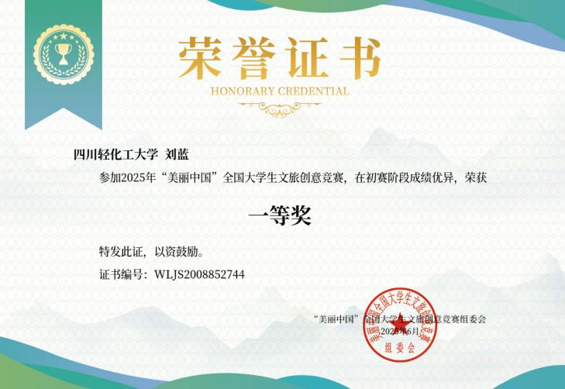
9、符合具体条九：获得社会实践活动（含志愿服务）省级及以上表彰。
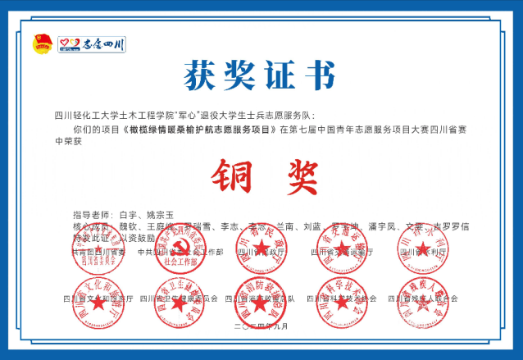
10、符合具体条件十：有突出事迹受到省级及以上奖励、表彰的。
附有效证明材料（材料需完整、清晰）

备注：所有申请材料内容须清晰可见。

